**Passo a Passo Formulas no DAX**

**O objetivo desta aula é aprender a utilizar a linguagem DAX nativas no Power Bi e construir a seguinte Dashboard.**

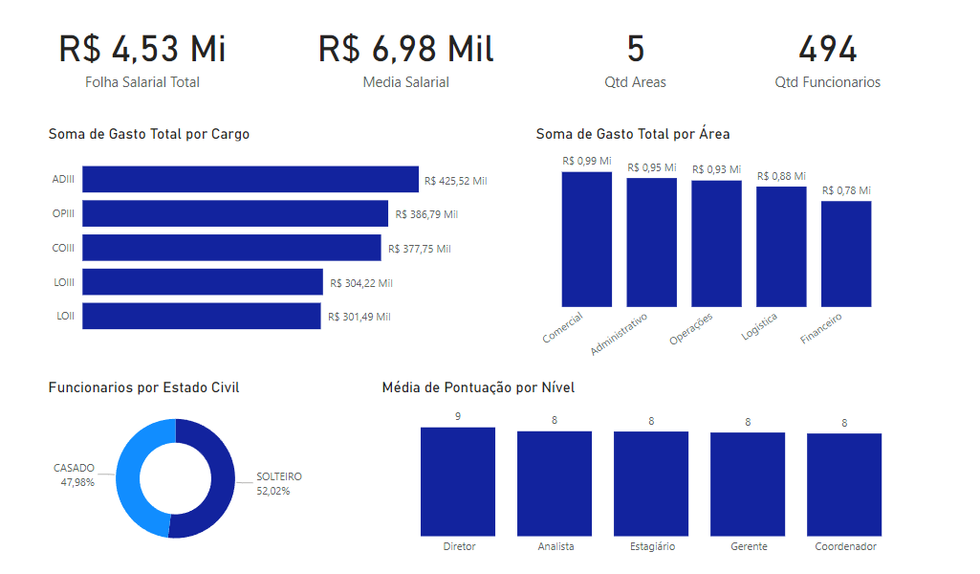

# Importar os dados que estão armazenados em um excel chamado “BaseFuncionarios.xlsx” e carregar os dados.

# Utilizando a linguagem DAX dentro do Power Bi, para a inserção de colunas.

## Adicionar uma nova coluna chamada de **Estado Civil Inteiro**, essa coluna será criada utilizando a condição **IF** a partir da coluna **Estado Civil**.

## Adicionar uma nova coluna chamada de **Gasto Total**, essa coluna irá somar as colunas **Salário Base**, **Impostos**, **Benefícios**, **VT** e **VR.**

## Adicionar uma nova coluna chamada de **Idade Funcionário**, essa coluna irá extrair a o dado ano da coluna **Data de Nascimento** e subtrair do ano atual.

## Adicionar uma coluna chamada de **Pontuação Funcionario**, essa coluna irá tirar a media das colunas de **Trabalho em Equipe**, **Liderança**, **Comunicação**, **Iniciativa** e **Organização**.

# Utilizando a linguagem DAX dentro do Power Bi, para a inserção de medidas. A medida do Power Bi trabalha analisando todas as linhas de uma coluna e a partir dela retornar um valor, essa medida não é inclusa como uma nova coluna na tabela de dados.

## Criar uma nova medida chamada de **Folha Salarial Total** nela utilizaremos o método **SUM** na coluna **Gasto Total** para obter o valor total de Gasto Salarial.

## Criar uma nova medida chamada de **Qtd Areas** nela será utilizado o método **DISTINCTCOUNT** na coluna **Área**, para obter o número total de cidades.

## Criar uma nova medida chamada de **Qtd Funcionarios** nela será utilizado o método **COUNTROWS** na tabela **BaseFuncionarios**, para obter o número total de funcionários.

## Criar uma nova medida chamada de **Media Salarial** nela será utilizado o método **AVERAGE** na coluna **Salário Base**, para obter a média salarial dos funcionários da empresa.